EMBARGO: Bitte keine Veröffentlichung vor 28.2.2021

Presseinformation

EVOC PRODUCT HIGHLIGHT SPRING/ SUMMER 2021:

Next Level PLUS-Protection

Fliegengewicht mit perfektem Sitz und dem PLUS an Rückenschutz: Der TRAIL PRO-Protektorrucksack mit der neuen LITESHIELD-PLUS-Rückenprotektor-Technologie bietet ambitionierten Biker*innen eine kompromisslose Kombination aus Performance, Schutz und Tragekomfort. Der Rucksack ist in seiner Gesamtheit TÜV-zertifiziert und kommt in drei Volumenvarianten (10/16/26 Liter) sowie je zwei Rückenlängen und Farben.

- Mit neuem EVOC-LITESHIELD-PLUS-Rückenprotektor (EN 1621-2; Level 2) mehr Schutz durch höheres Schutz-Level und mehr Protektorenfläche (Fullback).
- Der TRAIL PRO 10 ist mit 900 Gramm Gewicht einer der leichtesten TÜV-zertifizierten Level-2-Protektoren-Rucksäcke auf dem Markt.
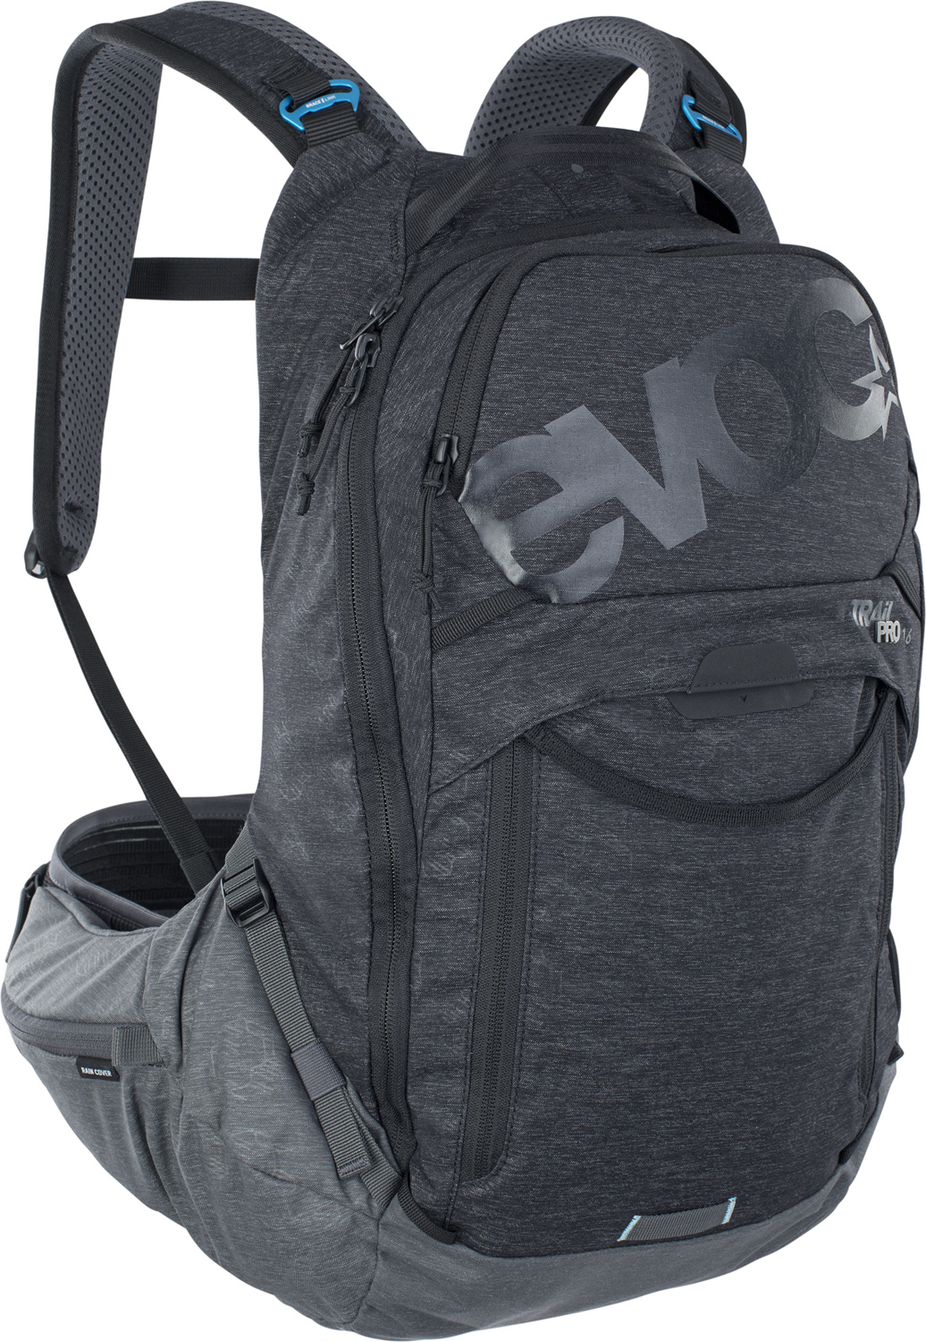
- FREE PROTECTOR CRASH REPLACEMENT.

Der TRAIL PRO-Protektorrucksack ist ein Leichtgewicht mit neuester Rückenschutz-Technologie aus dem Hause EVOC, höchstem Tragekomfort und Flexibilität in Größe und Passform.

Sein Herzstück ist der vorgeformte, mit 168 Gramm extrem leichte und ergodynamisch flexible Rückenprotektor LITESHIELD PLUS (EN 1621-2). Er verfügt über herausragende Level-2-Aufprallschutzeigenschaften und absorbiert bei einem Sturz 95% der Aufprallenergie. Sollte der Protektor nach einem schweren Sturz beschädigt sein, tauscht ihn EVOC im Rahmen des FREE PROTECTOR CRASH REPLACEMENTs kostenlos aus.

Das Beste aller Welten: Innovative Feature-Kombination für mehr Performance
Als erster Rucksack von EVOC kommt der TRAIL PRO mit gewichtssparenden, 3D-geformten Polstern auf der Rückenseite, die neben Komfort auch mehr Abstand des Rucksacks zum Rücken ermöglichen und so die Luftzirkulation begünstigen.

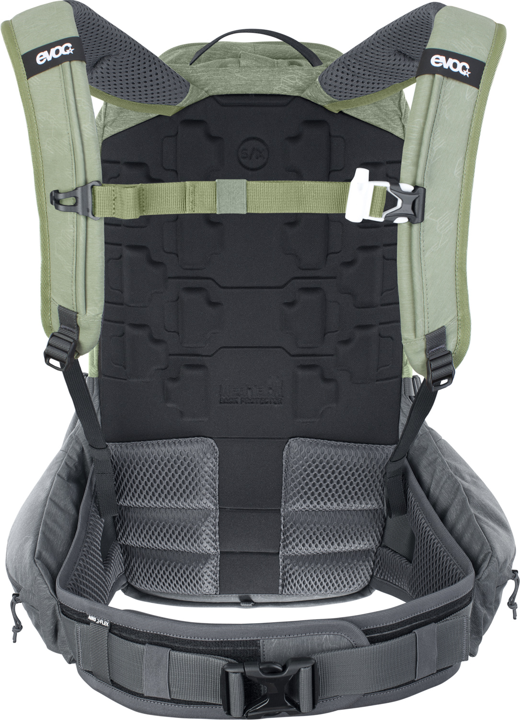
Das Geheimnis des kompromisslosen Sitzes ist, neben des auf Action ausgerichteten Nackenbereichs, die optimale Gewichtsableitung auf den Körperschwerpunkt über die breiten Hüftflossen. Sie wachsen aus dem Mesh-Polster im Lenden- und Hüftbereich heraus und umarmen Fahrer*innen ohne einzuengen – das sogenannte BODY HUGGING, das sich im Tourenrucksack-Segment bewährt hat. Der atmungsaktive AIRO-FLEX-Hüftgurt aus flexiblem, sehr robusten Material, das auch in der Medizintechnik zum Einsatz kommt, sorgt für festen, komfortablen Halt.

Zum ersten Mal verwendet EVOC bei einem Protektor-Rucksack den Brace Link – variable Verbindungselemente, über die sich der Abstand der gepolsterten Schultergurte automatisch an die individuelle Schulterbreite anpasst. Im Nackenbereich und oberen Schulterbereich verzichtet der Rucksack auf Nähte an den Tragegurten, um Reibung und Druckstellen zu vermeiden.

In schnell erreichbaren, großvolumigen Reißverschlusstaschen an den Hüftgurten findet sich neben der Regenhülle noch Platz für den ein oder anderen Energiespender sowie das Handy. Das Werkzeugfach auf der Vorderseite lässt sich einhändig auch mit Handschuhen vollständig öffnen und schließen, was einen schnellen und unkomplizierten Zugriff zum benötigten Material ermöglicht. Mit den seitlich angebrachten Kompressionsgurten kann das Volumen des Rucksacks individuell angepasst werden.

Weitere praktische Features:

- Seitliche Reißverschlusstasche am Hüftgurt (bei TRAIL PRO 10)
- Mesh-Tasche für Kleinteile und Schlüssel im Hauptvolumen (beim TRAIL PRO 16 und 26)
- Regenhülle mit Schutz für die Seitentaschen in der Hüftgurttasche (beim TRAIL PRO 16 und 26)
- Befestigungsschlaufen für Helmhalterung
- Fach für Trinkblase mit bis zu drei Liter Volumen
- Clip zur Trinkschlauchfixierung
- Höhenverstellbarer Brustgurt mit Signalpfeife
- Brillenfach mit Fleece-Auskleidung
- Notfallplan
- Neues Nylon-Material: Nylon-Polyester-Mix mit Soft-Touch-Oberfläche
- Rückenlängen S/M (für Torsolänge 41-48 cm) oder L/XL (für Torsolänge 48-53 cm)

Volumen, Gewicht und Maße:
10 l, 900 g, 26 x 50 x 9 cm
Farben: Black - Carbon Grey; Light Olive - Carbon Grey
Preis: 190 € / 220 €

16 l, 1000 g, 26 x 50 x 12 cm
Farben: Black - Carbon Grey; Light Olive - Carbon Grey
Preis: 210 € / 240 USD

26 l, 1070 g, 26 x 50 x 16 cm
Farben: Black - Carbon Grey; Light Olive - Carbon Grey
Preis: 230 € / 260 USD

Material: NYLON, P200D, AIRO FLEX
Nicht enthalten: Hydration Bladder
Erhältlich ab Frühjahr 2021.

#EVOCbike

Bildmaterial zum Download im EVOC Press Room

EMBARGO: Bitte keine Veröffentlichung vor 28.2.2021

Stand: August 2020

Änderungen vorbehalten.

Hinweise für Redakteure:

LITESHIELD PLUS Rückenprotektor Technologie
Seine Zwei-Komponenten-Sandwich-Konstruktion besteht aus einer Kombination von expandiertem Polypropylen (EPP) und einer TPU-Trägerschicht. Der hochkomprimierte, wasserabweisende EPP-Schaum schützt die Brust- und Lendenwirbelsäule inklusive dem Steißbein bestmöglich. Die dem Rücken zugewandte Seite des Protektors ist in plusförmigen Elementen aufgebaut. Diese sorgen durch umlaufende Belüftungskanäle für eine optimale Luftzirkulation am Rücken. Gleichzeitig bietet die Segmentierung Flexibilität in alle Richtungen: Die Protektorelemente der Rückenplatte sind zueinander beweglich. So passen sie sich perfekt jeder Bewegung an und garantieren durch ihre Nähe zur Wirbelsäule noch mehr Schutz und höchsten Tragekomfort.

Medienkontakt: Dani Odesser | press@evocsports.com | +49 (0)170 3131812

